Une enquête explosive

Un incendie s'est déclaré ce jeudi vers 18 h 30 dans un entrepôt de 2000 m² de l’usine Metalutex. Une entreprise de stockage de matériel industriel. Les sapeurs-pompiers sont sur les lieux dans la zone industrielle. Les 45 pompiers qui sont sur place ont réussi à circonscrire l'incendie. Cependant ils vont passer la nuit en surveillance. Le personnel a été évacué. Il n'y a pas de victimes. La police scientifique ainsi que les assureurs sont arrivés sur les lieux rapidement afin de comprendre les raisons de cet accident.
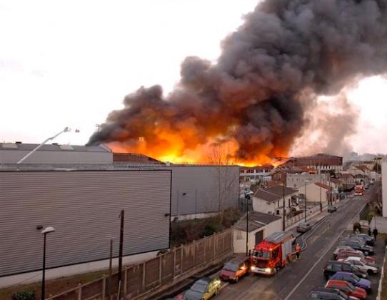

Vous êtes enquêteur stagiaire et chargé de les aider dans leur enquête.

Voici les premiers témoignages recueillis :
Déclaration des voisins de l’usine arrivés les premiers sur les lieux : nous avons entendu un grand bruit d’explosion, puis nous avons vu un employé sortir en titubant de l’entrepôt C. Cet homme nous a demandé d’avertir les pompiers qu’un feu s’était déclaré. Lorsque les pompiers sont arrivés tout l’entrepôt était en feu.

Déclaration de M Férieux, le gardien de nuit : j’étais en train de faire ma ronde afin de vérifier que les entrepôts étaient correctement rangés et qu’il n’y avait rien d’anormal. Lorsque je suis arrivé à l’entrepôt C, j’ai senti une odeur piquante et j’ai vu, à l’aide de ma lampe torche, un liquide visqueux sur le sol. Le temps que j’essaie de voir de quoi il s’agissait et que j’allume la lumière, il y a eu une explosion qui m’a violemment projeté vers l’extérieur. Juste au moment où j’actionnais l’interrupteur j’ai vu une étincelle. Heureusement je n’ai rien eu de grave, juste un bon mal de tête et quelques côtes fêlées. La semaine dernière j’avais déjà signalé que des flacons d’acide chlorhydrique, stockés dans l’entrepôt B voisin étaient mal calés et risquaient de se renverser et de se briser.

Déclaration de M Chlorex, directeur des entrepôts : je ne m’explique pas cet accident dans l’entrepôt C, il n’y a que des stocks de limailles de fer que nous gardons avant de les expédier vers l’aciérie. Il n’y a aucune raison qu’il y ait une explosion et un incendie. De plus, je suis sûr que même si les flacons d’acide chlorhydrique s’étaient brisés et que l’acide chlorhydrique avait été en contact avec le fer cela n’aurait eu aucune conséquence, mais je ne suis pas scientifique. L’acide chlorhydrique n’est pourtant pas un liquide explosif !

Déclaration de M Lancier, chef des sapeurs-pompiers : après avoir éteint l’incendie nous avons découvert que les fils électriques étaient dénudés. Un court-circuit semble donc être une des causes à l’origine de cet incendie. Malgré tout, la présence d’un liquide visqueux à l’odeur piquante à la limite entre l’entrepôt B et l’entrepôt C ne semble pas anodine. On a découvert également des traces de liquide verdâtre inconnu qu’il serait bon d’identifier. On ne sait pas du tout d’où cela peut provenir.

Compétences | Exemples de capacités et d’attitudes | A | B | C | D
S’approprier | J’ai su trouver les informations nécessaires à la résolution du problème
Analyser | - J’ai su identifier le problème  - J’ai su pratiquer une démarche scientifique  Hypothèse/ Expérience/ Conclusion
Réaliser | J’ai su faire un schéma
Valider | J’ai su écrire le bilan de la réaction entre l’acide chlorhydrique et le fer
Communiquer | J’ai su faire un compte rendu

